Красота и грация

Программа элективного курса в рамках предпрофильной подготовки школьников

Предлагаемая программа элективного курса, разработанная на основе оздоровительной аэробики, способна решить определенные задачи физического воспитания девушек 9-х классов путем использования динамических упражнений с характерной двигательной активностью под музыкальное сопровождение. Все это помогает повышать насыщенность занятий, воспитывать чувство ритма, силу, гибкость, прыгучесть, координацию движений. При составлении данной программы были учтены возрастные особенности школьниц.
Материал курса рассчитан на 34 часа.
Целью данного элективного курса является педагогическая поддержка занимающегося в выборе профиля; устранение недостатков предыдущей подготовки; совершенствование развития девушек 9-х классов и повышение их функциональных возможностей нетрадиционными для школьной практики средствами оздоровительной аэробики. Курс дает возможность проявить себя и добиться успехов в образовательной области «физическая культура».
Основной формой является урок, который проводится методом практических занятий, логически сочетающихся с теоретическим материалом, музыкальным сопровождением и самостоятельной подготовкой дома. Формой проведения итоговых занятий является тестирование, показательные выступления, соревнования.
Задачи:
1. Привлечение к систематическим занятиям физическими упражнениями.
2. Укрепление здоровья.
3. Воспитание правильной осанки.
4. Профилактика заболеваний.
5. Развитие и совершенствование основных физических качеств: силы, быстроты, гибкости, выносливости, координации движений.
6. Совершенствование двигательной функции и общей работоспособности.
7. Совершенствование чувства ритма и чувства динамического равновесия.
Учебно-тематический план
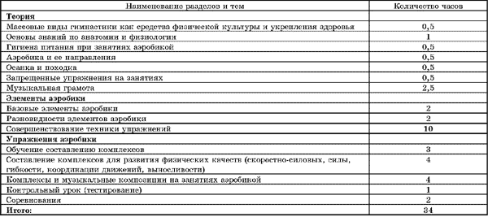
Краткое содержание занятий
1. Вводное занятие. Ознакомить учащихся с содержанием занятий. Основы знаний по анатомии: телосложение человека, конституциональные типы женщин, пропорции.
Тестирование.
Ознакомление с основными базовыми элементами аэробики и их разновидностями.
Понятие о музыкальной грамоте.
Контроль за частотой сердечных сокращений.
2. Мышечный аппарат человека. Упражнения для развития физических качеств: силы, быстроты, общей и специальной выносливости, гибкости и подвижности в суставах. Обучение базовым элементам аэробики и их разновидностям в медленном темпе.
Тестирование.
3. Основы знаний по физиологии: важнейшие системы организма и их функции, сердечно-сосудистая система. Тестирование физической подготовленности, физического развития, функциональной подготовленности.
Обучение музыкальной грамоте.
4. Упражнения на коррекцию телосложения: для коррекции осанки, изменения подкожно-жирового слоя, изменение мышечной массы. Обучение разновидностям базовых элементов аэробики (по разделениям).
Базовые элементы аэробики и их разновидности. Простейшие музыкальные композиции.
5. Запрещенные (травмоопасные) упражнения на занятиях аэробикой. Воздействие травмоопасных упражнений на организм в целом (на суставы, мышцы).
Обучение разновидностям базовых элементов аэробики. (Обращать внимание на правильность выполнения каждого элемента – правильная осанка, правильная постановка стоп, приземление с носка на пятку и т. д.).
6. Дыхательные упражнения.
Отжимание – руки на скамейке, в упоре на коленях (до 25 раз). Домашнее задание: совершенствование базовых шагов. Обучение базовым элементам аэробики и их разновидностям с движениями руками.
Анализ антропометрических показателей.
7. Тренировочный режим при занятиях упражнениями аэробики: периодичность занятий, их построение, длительность, нагрузка.
Упражнения для гибкости.
Базовые элементы и их разновидности (в средней нагрузке).
8. Индивидуализация тренировок в аэробике. Определение тренировочной модели; изменение модели по мере достижения эффекта занятий. Совершенствование техники ранее изученных упражнений. Прыжки со скакалкой (до 220 раз).
9. Вопросы диетики и использования вспомогательных средств формирования тканевого рельефа. Основные группы пищевых продуктов. Биохимические процессы при наращивании, сбросе и стабилизации веса.
Обучение новому комплексу упражнений. Повторение и совершенствование техники элементов музыкальных композиций, ранее изученных комплексов упражнений.
10. Основные понятия и положения эстетики человеческого тела и двигательной пластики. Классические каноны красоты и их соотношение с современными представлениями.
Развитие физических качеств: силовых, скоростно-силовых.
Отжимания – руки на гимнастической скамейке, в упоре лежа на коленях (до 30 раз).
11. Разработка собственной программы занятий на основе усвоенных теоретико-методических посылок. Самоконтроль.
Совершенствование ранее изученных комплексов и их соединений в музыкальную композицию (несколько соединений). Совершенствование техники базовых соединений аэробики. Развитие координационных способностей. Дыхательные упражнения. Упражнения на расслабление.
12. Совершенствование техники упражнений в ранее изученных комплексах и музыкальных композициях. Совершенствование музыкальных композиций по частям (по 4 восьмерки, затем добавить следующие 4 восьмерки и т.д., увеличивая количество повторений каждой части) и полностью без промежутков, от начала до конца (дозировку увеличивать постепенно).
13. Обучение упражнениям в кругу (шаги, выпады, подскоки). Совершенствование техники упражнений в ранее изученных комплексах и музыкальных композициях.
Составление индивидуальных комплексов самостоятельно и с помощью учителя.
Сообщение: Гигиена питания при занятиях физическими упражнениями.
Прыжки со скакалкой (до 220 раз).
14. Совершенствование ранее составленного индивидуального комплекса.
Самостоятельное повторение музыкальной композиции, составленной индивидуально. Бег в спокойном темпе (2 мин.)
15. Совершенствование техники базовых упражнений аэробики. Совершенствование индивидуального комплекса. Развитие гибкости. Дыхательные упражнения.
16. Обучение новым комплексам и совершенствование ранее изученных.
Упражнения общего воздействия с повышенными энергозатратами: интенсивные гимнастические упражнения в устойчивом ритме.
17. Совершенствование музыкальной композиции. Упражнения для мышц живота (сгибателей): поднимание одной или обеих ног в седе на полу.
Прыжки со скакалкой – 250 раз.
18. Совершенствование упражнений аэробики. Развитие координации движений, выносливости, гибкости, силы. Музыкальная композиция комплексов для разминки.
19. Совершенствование техники упражнений аэробики. Музыкальная композиция комплексов для разминки. Упражнения в партере.
Упражнения с отягощениями.
20. Совершенствование индивидуальных комплексов.
Упражнения в партере.
Отжимание – 30 раз.
21. Обучение перемещениям (диагональ, квадрат, круг).
Составление индивидуального комплекса с перемещениями по площадке. Упражнения для мышц брюшного пресса (2 серии по 20 раз).
22. Совершенствование комплекса с перемещениями по площадке (с подбором музыки).
Сообщение: Роль витаминов в питании.
Прыжки со скакалкой – 250 раз.
23. Разучивание музыкальной композиции.
24. Совершенствование комплексов упражнений. Разучивание силовых, скоростно-силовых качеств, выносливости.
Совершенствование комплекса упражнений. Отжимание от гимнастической скамейки – 40 раз.
25. Совершенствование музыкальной композиции с движениями руками.
Дыхательные упражнения.
Упражнения в партере.
Прыжки со скакалкой – 250 раз.
26. Составление композиции для соревнований.
Развитие силовых качеств, скоростной силы, гибкости.
Дыхательные упражнения. Упражнения на расслабление.
Отжимание в упоре лежа на коленях, руки на скамейке – 35 раз.
27. Совершенствование композиции для соревнований.
Подбор музыки для композиции.
Упражнения с отягощениями.
28. Совершенствование композиции для соревновании группой не менее 6–8 человек. Аэробный бег 15 сек. – 2 серии; 30 сек. – 2 серии.
29. Упражнения для мышц спины (разгибатели): в положении лежа на животе на полу ритмические прогибания тела (руки за головой), то же правой и левой ногой поочередно. Совершенствование комплексов упражнений, ранее изученных.
Обучение новому комплексу.
30. Совершенствование техники ранее изученных упражнений, комплексов и музыкальных композиций (5–6 раз подряд без промежуточных движений).
Аэробный бег (высоко поднимая бедро, на скорость) 15 сек. – 3 серии.
31. Совершенствование изученного комплекса, разминка. Развитие силы, скоростно-силовых способностей, выносливости. Прыжки со скакалкой – 220 раз.
32. Совершенствование ранее изученных музыкальных композиций.
Контрольное занятие.
Самостоятельное повторение музыкальных композиций, составленных индивидуально.
33. Развитие координационных способностей, силы.
Упражнения в партере.
Отжимания – 35 раз.
Тестирование.
Самостоятельная работа: изученные комплексы.
34. Тестирование. Совершенствование музыкальных композиций, изученных ранее.
Домашнее задание: заполнение дневника самоконтроля.

Приложение № 1
Контрольные упражнения и тесты, показатели и формы регистрации

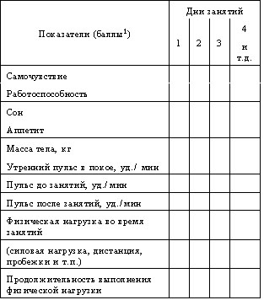
Примечание¹. Самочувствие, работоспособность, сон, аппетит можно оценивать по пятибалльной системе: 5 баллов – отлично, 4 – хорошо, 3 – удовлетворительно.

Показатели физической подготовленности (карточка)
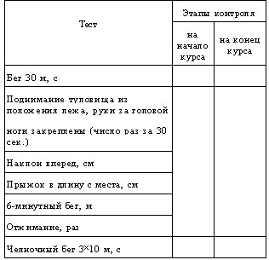
Индивидуальная карта занимающейся
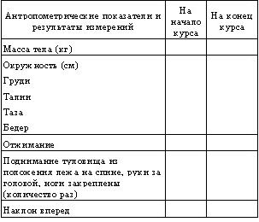

Оценка выступлений:
1) Оценка мастерства
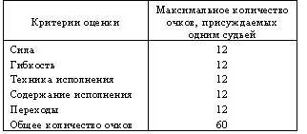
2) Оценка артистичности
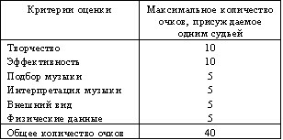
Примечание. Оценка за выступление складывается из суммы оценки за мастерство и артистичность

Муниципальное бюджетное общеобразовательное учреждение
средняя общеобразовательная школа №30

Программа элективного курса

в рамках предпрофильной подготовки школьников

Класс 9 основное общее образование

Количество часов 34

Учитель А.В. Скрицкий

Программа разработана на основе: оздоровительной аэробики, способна решить определенные задачи физического воспитания девушек 9-х классов путем использования динамических упражнений с характерной двигательной активностью под музыкальное сопровождение.

2017 г.

